UKRYTIE

Mestá a obce podľa potreby určujú vhodné ochranné stavby použiteľné na ukrytie obyvateľstva a zabezpečujú ich potrebné úpravy. V okrese Krupina sa nachádza 1 plynotesný úkryt v spoločnosti ESCO Krupina s.r.o.. Ostatní obyvatelia budú ukrývaní v jednoduchých úkrytoch budovaných svojpomocne v zapustených alebo polozapustených objektoch (pivničných priestoroch) po vykonaní príslušných úprav. Ak nastane situácia potreby zabezpečenia ukrytia, každý vlastník rodinného alebo bytového domu si vytypované priestory svojpomocne upraví, tak aby priestor vyhovoval jednoduchému úkrytu budovaného svojpomocne /JÚBS/.

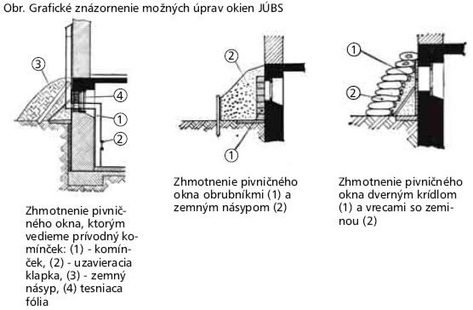

Odpočručená hmotnosť a zloženie úkrytovej batožiny

Odporúčaná hmotnosť úkrytovej batožiny: 10 - 15 kg
Odporúčaná hmotnosť evakuačnej batožiny: do 25 kg pre deti, do 50 kg pre dospelých
Čo vám nemá chýbať v batožine?
- osobné doklady, dôležité dokumenty, peniaze, cennosti malých rozmerov,
- osobné lieky, vitamíny a nevyhnutné zdravotnícke potreby,
- základné trvanlivé potraviny a nápoje v nepriepustných obaloch na 2-3 dni,
- predmety osobnej hygieny a dennej potreby,
- náhradná bielizeň, odev, obuv, nepremokavý plášť,
- prikrývka, spací vak,
- vrecková lampa, sviečka a zápalky,
- ďalšie nevyhnutné osobné veci podľa potreby a uváženia (mobilný telefón),
- pre deti nezabudnite pribaliť hračku.
Zoznam vecí, ktoré je zakázané brať do úkrytu:
- zbrane všetkého druhu, alkohol a iné návykové látky, zapáchajúce a ľahko zápalné látky,
- objemné predmety, kočíky, periny a pod.,
- domáce zvieratá, psy, mačky a iné,
- zapaľovače, cigarety, ponorné variče, jedlá podliehajúce rýchlemu znehodnoteniu.

ZÁSADY SPRÁVANIA SA V ÚKRYTOCH
Správajte sa zodpovedne a riaďte sa úkrytovým poriadkom, dbajte na pokyny obsluhy úkrytu,
- neplytvajte vodou a potravinami,
- udržujte čistotu a poriadok,
- nepohybujte sa zbytočne po úkryte a nehovorte hlasno,
- chovajte sa pokojne, vzájomne si pomáhajte,
- nefajčite, nepoužívajte otvorený oheň a elektrické spotrebiče.

